Модел → ориентиран граф
върхове → функции
ребра → синапси
аксонът не фигурира в сметките
всеки дендрит (входна част на синапса) има точно определено тегло (реално число)

Токовете x n се умножават по теглата w n . След това, ако сборът им net j надминава прага θ j то токът в края на аксона е φ(net j ), където φ се нарича активационна функция. В противен случай неврона “поглъща” тока.

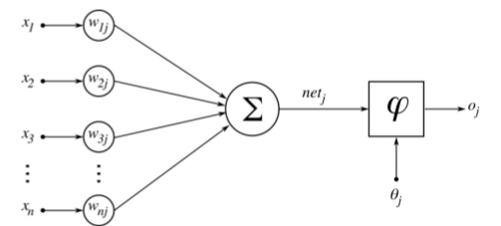
Ако се използва модела на Ходжкин-Хъксли, то активационната функция ще бъде равна на стойността на V (x, t) в края на аксона в последния момент от процеса.

Да намерим параметри за модела на Ходжкин-Хъксли е проблем!

Предполагаме, че през аксона може да протича само един импулс едновременно.

LEARNING IN NEURAL AND BELIEF NETWORKS

input function, in t , that computes the weighted sum of the unit's input values.
nonlinear component called the activation function, g, that transforms the weighted sum into the final value that serves as the unit's activation value
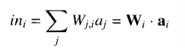

2 вида структури на мрежи:
feed-forward – няма цикли и са unidirectional ребрата; directed acyclic graph (DAG)
recurrent -
Разделяме ги на слоеве -
layered feed-forward network, each unit is linked only to units in the next layer; there are no links between units in the same layer; no links backward to a previous layer, and no links that skip a layer
Filter pattern

Obviously, the brain cannot be a feed-forward network, else we would have no short-term memory. Some regions of the brain are largely feed-forward and somewhat layered, but there are rampant back-connections. In our terminology, the brain is a recurrent network.

Hopfield networks – връзки в двете посоки, със симетрични тегла Wij=Wji, всички единици? са и входни и изходни. G e sign функция, a = +-1. associative memory – близки стимули минават долу-горе по един и същи път? Съхранява 0.1387N примера, където N e броят на units в мрежата.
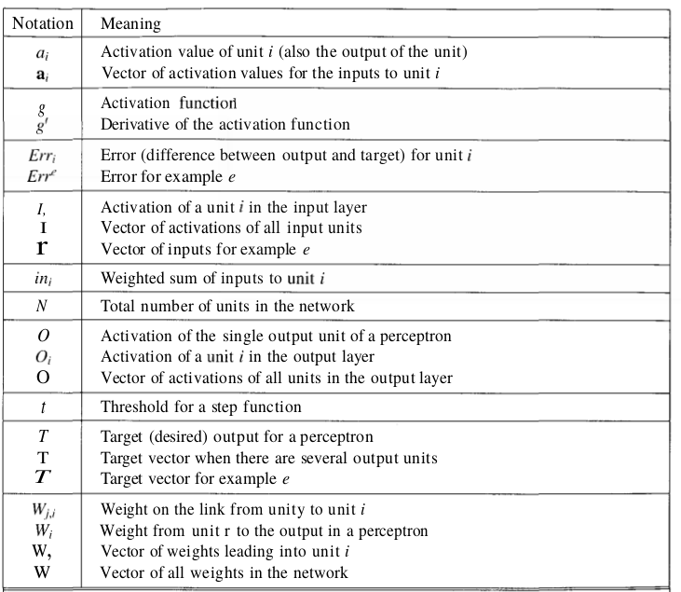

Boltzmann machines – отново симетрични тегла; eдиниците не са нито входни, нито изходни ??? стохастична активанционна функция

We have just seen that a function can be represented by a perceptron if and only if it is linearly separable.

Колкото са входовете, толкова са измеренията и така представяме функция!

Most neural network learning algorithms, including the perceptron learning method.
The initial network has randomly assigned weights, usually from the range [-0.5,0.5]
Wj <- Wj + a x lj x Err

single-layer perceptrons
multilayer feed-forward networks

сумата във времеви интервал, защото идват по различно време.
600

Periodic firing: Multiple spikes are fired by a neuron when its membrane potential is sustained at a voltage higher than the threshold for some duration. This phenomenon is called periodic firing, and is illustrated in Figure 4

http://www.ncbi.nlm.nih.gov/pmc/articles/PMC4240168/

https://arxiv.org/pdf/1203.0868.pdf

http://homepages.cwi.nl/~sbohte/publication/paugam_moisy_bohte_SNNChapter.pdf

Интеграл от сумата wijVi(L, x)dx > праг в t t+delta t

